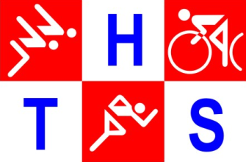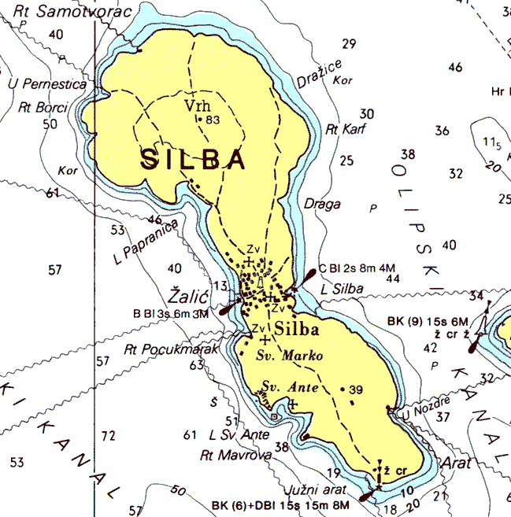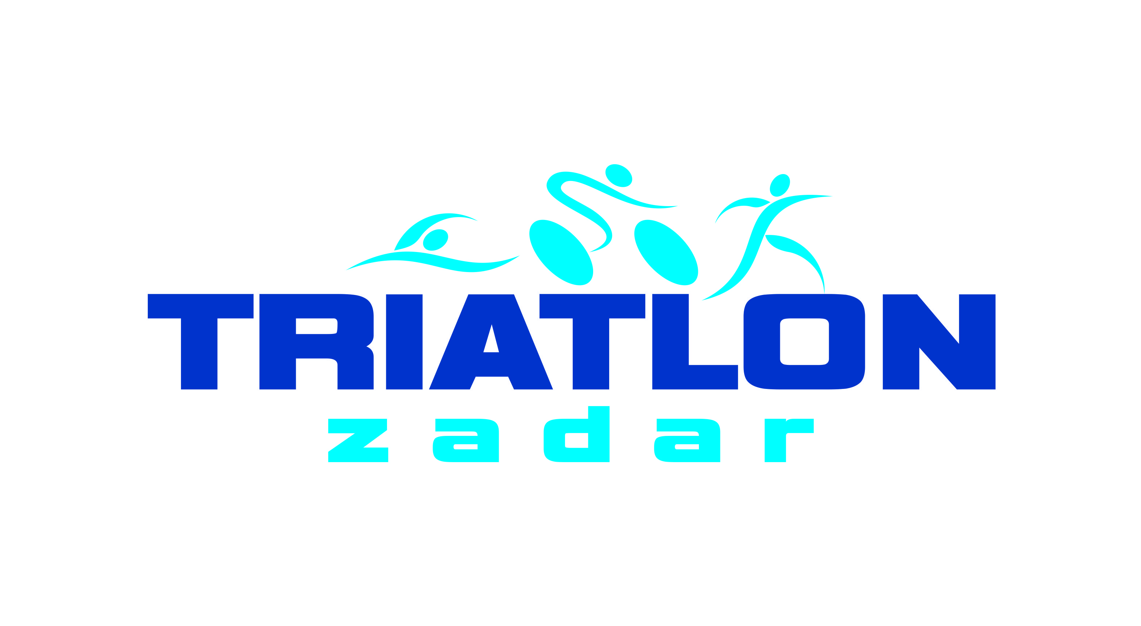SILBA AQUATLON 2016 Prvenstvo Silbe u aquatlonu

Organizator: Triatlon klub „Zadar“ Pokrovitelji: Grad Zadar Sponzor: Konoba Alavija

Start - cilj: Otok Silba, Žalić, nedjelja, 14.08.2016g.

SATNICA NATJECANJA:

08:00 – 9:00 Prijave na Silbi, žalić, Konoba Alavija.

09:10 Start supersprint-aquatlon

Plivanje 200m. Trčanje 2000m. Kategorije: M/Ž 2004-2003, 2002-2001, 2000-1999

10:00 Start sprint-aquatlon

Plivanje 400m. Trčanje 2500m. Kategorije: M/Ž 1998-1996, 1995-1985, 1984-1975, 1974-1965, 1964- 1955, 1954-1945, 1944+

11:00 Start mini-aquatlon Plivanje 50m. Trčanje 200m. Kategorije: M/Ž 2010-2009, 2008-2007, 2006-2005

NAGRADE: Po kategorijama M/Ž medalje.

Startnina: Majca, voće, ručak, osiguranje natjecanja, Supersprint 50kn, sprint 70kn, mini-aquatlon 30kn.

Predprijave: ime i prezime, spol, dob, klub poslati na mail: tkzadar@gmail.com ili sms na 0981805434 do 12.08.2016g. Pravila natjecanja su određena HTS i ITU pravilnikom. Za vrijeme trčanja obavezna majca ili triatlon dres, žene jednodjelni kostim za kupanje (kupači). Nastup natjecatelja je na vlastitu odgovornost! Prijave na Silbi, Konoba Alavija subota 13.08.2016 od 18h – 21h. I na dan natjecanja 14.08.2016 ujutro od 08 – 09h.

Vozni red plovidbe: Miatours.hr, Jadrolinija.hr.